Trabajo Practico de QR

Nombre: Franco Andrada y Martines Benjamín

Curso: 4°A


Fecha: 05/06/2025

Tema: Código QR

Asignatura: TICS

Proyecto: Kiosco tecnológico

Colegio del prado

Problemática :Siempre se han tenido problemas con acordarse los precios , el olvidar los precios de los productos siempre ha sido bastante difícil se recordar haciendo que pierdas tiempo.

Justificación :Los precios en ciertas ocasiones son algo difíciles de recordar , o los precios de un determinado producto cambian , o no sabes si te alcanzara el dinero ala hora de comprar , o a veces las filas son muy largas para preguntar los precios , o si no tienes tiempo para cercarte para peguntar .

Para esto hemos formulado una solución para esta problemática:

Tuvimos la idea de agregar códigos QR a los lados del kiosco los cuales tienen en su interior los precios de todos y cada uno de los productos que se venden en el kiosco .

Objetivo :Con este proyecto queremos aparte de fomentar la creatividad , queremos ayudar a evacuar el kiosco de persona ósea :

Los chicos de primaria ala hora de comprar podrán hacerlo sin problemas mientras que los del secundario podrán hacerlo desde un ambiente mas virtual y familiarizado .
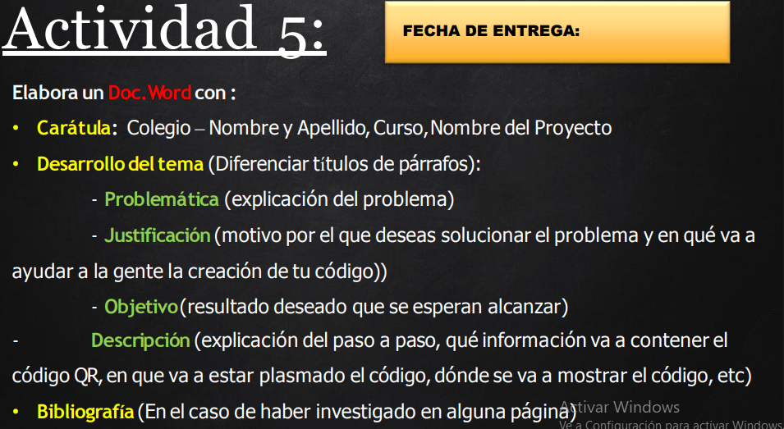
Estos códigos QR alrededor del kiosco estarían hechos con papel reciclado para que el consumo de papel sea controlado de una manera mas responsable .

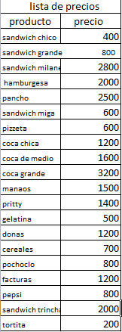

Idea de la interfaz del código qr

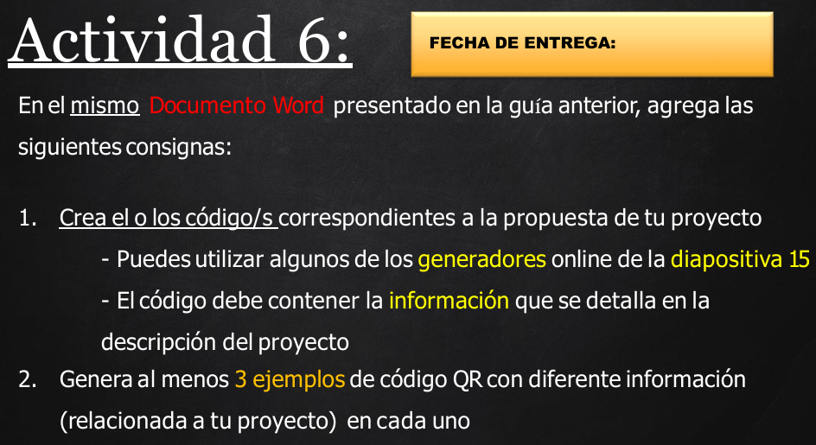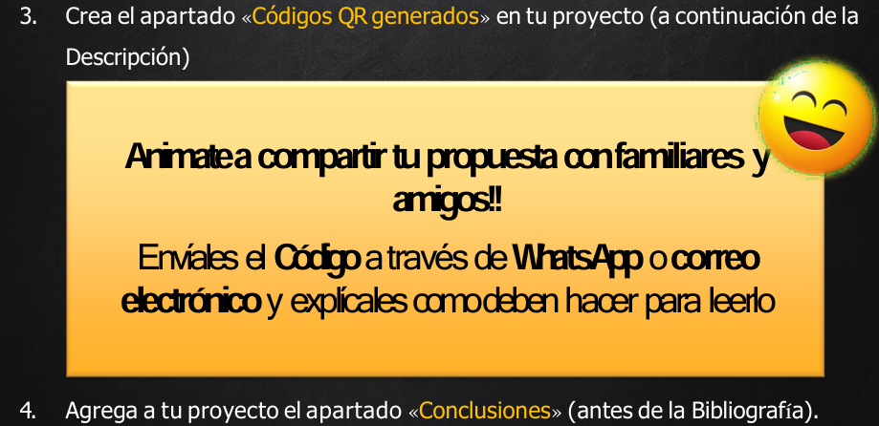

1)
encuesta



foto

3-Conclusiones :

-Me parece bastante buena esta idea , bastante creativa aunque se parece a como compras en el chango mas .

-Esta buena la idea .

-Me gusta la idea bastante divertida y todo pero si no tengo datos o batería no funcionaria mucho .

-No me parece que seria muy útil porque algunos teléfonos no pueden escanear

Bibliografía :

Código de imagen :Muestra una galería de imágenes - My QR Code

Código de texto : QR Code Generator | Create Your Free QR Codes

